Program Studi Teknik Informatika
Sekolah Teknik Elektro dan Informatika
Institut Teknologi Bandung

Tugas Besar 3 IF3051 Strategi Algoritma

Aplikasi Algoritma Pencocokan String pada Simple ChatBot

Batas pengumpulan : 7 Desember 2012
Arsip pengumpulan : - CD yang berisi Source dan Exe program disertai readme.txt
- Laporan (hard copy)
Tempat pengumpulan : Di atas loker Lab IRK

Sekilas ChatBot

Chatbot atau chatterbot merupakan agen cerdas yang meniru kemampuan manusia untuk melakukan percakapan dengan pengguna manusia. Pembangunan chatbot dapat dilakukan dengan menggunakan berbagai pendekatan dari bidang Question Answering (QA). Pendekatan QA yang paling sederhana adalah menyimpan sejumlah pasangan pertanyaan dan jawaban, menentukan pertanyaan yang paling mirip dengan pertanyaan yang diberikan pengguna, dan memberikan jawabannya kepada pengguna.

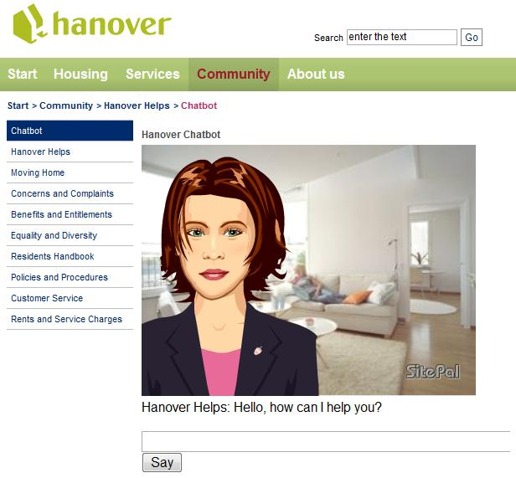

Gambar 1: Contoh sebuah antaramuka Chatbot daring
(Sumber gambar: http://www.daden.co.uk/new-automated-assistant-from-daden-limited-registers-nearly-10000-hits-in-the-first-week-of-use-on-housing-groups-website/)

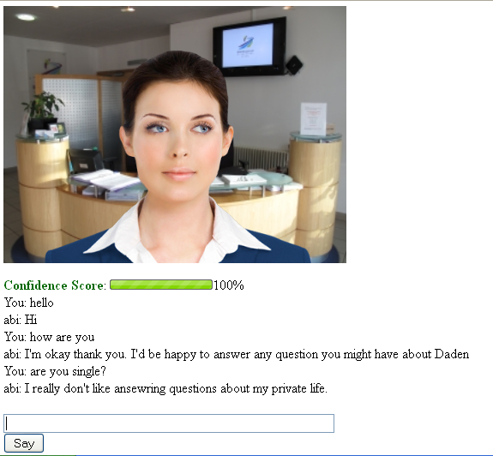

Gambar 2: Contoh dialog otomatis dengan Abi - Daden's Virtual Receptionist

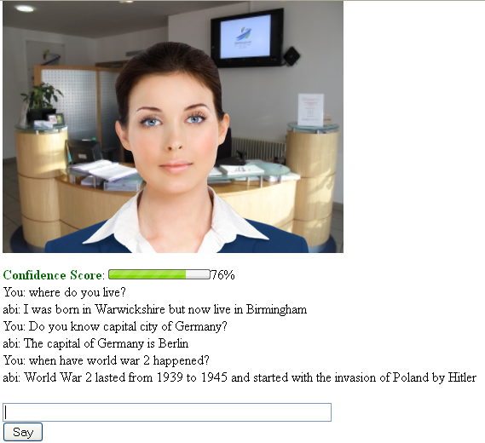

Gambar 3: Contoh dialog lanjutan dengan Abi - Daden's Virtual Receptionist

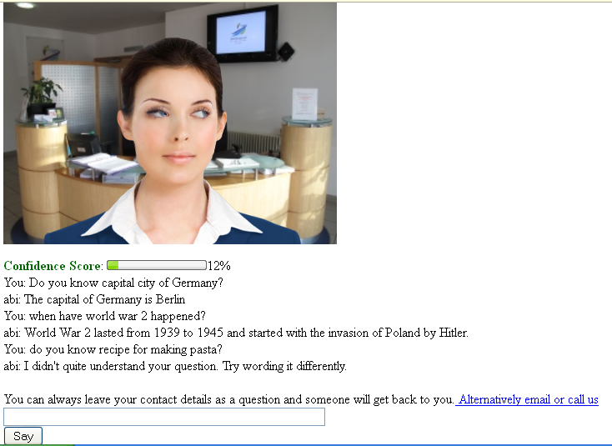

Gambar 5: Jawaban dari Abi jika pertanyaannya tidak dia mengerti

Di dalam tugas ini, Anda diminta mengaplikasikan pendekatan QA yang paling sederhana tersebut. Pencarian pertanyaan yang paling mirip dengan pertanyaan yang diberikan pengguna dilakukan dengan algoritma pencocokan string Knuth-Morris-Pratt (KMP) dan Boyer-Moore (BM). Jika hasil pencarian menemukan pertanyaan dengan tingkat kemiripan minimal 90%, chatbot akan langsung memberikan jawaban yang tersimpan. Jika tidak ada hasil pencarian dengan tingkat kemiripan minimal 90% atau terdapat lebih dari satu hasil pencarian dengan tingkat kemiripan minimal 90%, chatbot akan memberikan maksimum 3 pilihan pertanyaan yang paling mirip untuk dipilih oleh pengguna. Jika terdapat beberapa pertanyaan dengan tingkat kemiripan yang sama, dapat dilakukan pemilihan secara acak untuk menentukan pertanyaan yang akan dipilih oleh pengguna.

Tingkat kemiripan ditentukan oleh persentase karakter yang sama antara pertanyaan dari pengguna dan pertanyaan yang tersimpan dibagi panjang pertanyaan yang tersimpan. Tabel berikut menunjukkan contoh penghitungan tingkat kemiripan antar pertanyaan.

Pertanyaan dari pengguna | Pertanyaan yang tersimpan | Tingkat Kemiripan
Apakah chatbot itu ? | Apakah chatbot itu ? | 100%
Apakah chatbot ? | Apakah chatbot itu manusia ? | 14/22 = 63,6%
Apakah chatbot itu ? | Apakah chatbot ? | 100%

Contoh percakapan dengan chatbot bernama Qia:

Qia: Selamat siang. Apakah ada yang bisa saya bantu ?
You: Apakah chatbot itu ?
Qia: Chatbot merupakan agen cerdas yang meniru kemampuan manusia untuk melakukan percakapan dengan pengguna manusia.
You: Bagaimana membuat chatbot ?
Qia: Apakah yang Anda maksud:
- Bagaimana menggunakan chatbot ?
- Bagaimana chatbot dibangun ?
dst...
Koleksi pertanyaan dan jawaban dapat diambil dari FAQ bahasa pemrograman (bebas) yang ditulis dalam bahasa Indonesia (atau terjemahannya).

Spesifikasi program :
- Program mampu membaca koleksi pertanyaan dan jawaban FAQ, dan menampilkan dialog percakapan pengguna dan chatbot. Chatbot akan memberikan salam di awal percakapan. Selain koleksi pertanyaan-jawaban dari FAQ yang dibaca, chatbot dapat menyimpan beberapa pertanyaan-jawaban standar yang biasa digunakan dalam percakapan seperti salam, menjawab nama atau identitas lainnya.
- Semua pertanyaan dan jawaban dalam Bahasa Indonesia.
- Program mampu mengenali sinonim dari kata yang digunakan. Sebagai contoh membuat=membangun, pertanyaan “Bagaimana membuat chatbot ?” dan “Bagaimana membangun chatbot ?” memiliki kemiripan 100%.
- Program mampu mengenali kata yang tidak memiliki arti (stopwords) sehingga dapat diabaikan saat pencarian. Sebagai contoh stopwords adalah “itu”, pertanyaan “Bagaimana chatbot itu dibuat ?” dan “Bagaimana chatbot dibuat ?” memiliki kemiripan 100%. Daftar stopwords untuk Bahasa Indonesia dapat diunduh dari internet.
- Pencocokan yang dilakukan adalah dalam satu kesatuan string pertanyaan utuh (misal “Apa ibukota Filipina?”), bukan kata per kata (“apa”, “ibukota”, “Filipina”). Apabila pencocokan satu kesatuan string tidak menemukan kesamaan yang eksak, maka silakan dibuat aturan pencocokan yang anda definisikan sendiri.
Contoh:
Anda: “Apa ibukota negara Filipina?”
Pertanyaan di dalam daftar: “Apa ibukota Filipina?”
Hasil pencarian tidak menemukan kecocokan 100%, maka aturan pencocokan dapat
didefinisikan sendiri aturan pencocokan yang paling mendekati (misalnya per
substring, per kata, dan sebagainya).

Lain – lain :
- Program ini harus Anda buat berbasis web (wajib) dan jika menggunakan platform mobile mendapat bonus, kakas pengembangan aplikasi yang diperbolehkan adalah Java untuk engine dan php untuk antarmuka.
- Tugas dikerjakan per kelompok dengan jumlah anggota adalah 3 orang dan boleh lintas kelas.
- Program harus modular dan mengandung komentar yang jelas.

- Mahasiswa harus membuat program sendiri, tetapi belajar dari contoh-contoh program game serupa yang sudah ada tidak dilarang (tidak boleh mengkopi source code dari program orang lain).
- Pengumpulan paling lambat adalah tanggal 7 Desember 2012 pukul 18.00. Keterlambatan akan mengurangi nilai.
- Program disimpan di dalam folder StrAlgo3-xxxxx. Lima digit terakhir adalah NIM anggota terkecil. Di dalam folder tersebut terdapat tiga folder bin, src dan doc yang masing-masing berisi :
  - Folder bin berisi executable file (exe)
  - Folder src berisi source code dari program
  - Folder doc berisi dokumentasi program dan readme
Folder ini disimpan dalam bentuk CD untuk dikumpulkan bersama berkas laporan dimasukan kedalam amplop coklat.
- Semua pertanyaan menyangkut tugas ini harus dikomunikasikan melalui milis agar dapat dicermati oleh semua peserta kuliah IF3051 (milis IF3051@students.if.itb.ac.id dan di cc ke milis asisten : AsistenIRK@students.if.itb.ac.id).
- Demo program akan dilaksanakan setelah pengumpulan. Jadwal demo akan diumumkan pada saat pengumpulan di Lab IRK. Peserta mengisi jadwal demo yang disediakan pada saat pengumpulan tugas.
- Tiap anggota harus memahami proses pembuatan program, karena akan ada pertanyaan-pertanyaan yang harus dijawab per individu.
- Pada saat demo, asisten akan memanggil per kelompok sesuai jadwal yang diisi sebelumnya. Kelompok yang tidak berkepentingan dilarang masuk. Demo dilakukan di Lab IRK.

Isi laporan :
Cover: Cover laporan ada foto anggota kelompok (foto bertiga). Foto ini menggantikan logo “gajah” ganesha.
Bab 1: Deskripsi masalah (dapat meng-copy paste file tugas ini)
Bab 2: Dasar teori (berisi deskripsi singkat algoritma KMP dan BM).
Bab 3: Analisis dan Perancangan Chatbot. Di dalam bab ini dijelaskan hasil analisis dan perancangan chatbot, termasuk fitur fungsional dan arsitektur chatbot.
Bab 4: Implementasi dan pengujian. Bab ini berisi:
  - Spesifikasi teknis program, termasuk di dalamnya struktur data, fungsi dan prosedur (header fungsi dan prosedur saja, tidak perlu source code), antarmuka, dan lain-lain yang dianggap perlu.
  - Capture layar yang memperlihatkan contoh dari berbagai kasus yang muncul.
  - Analisis hasil pengujian.
Bab 5: Kesimpulan dan saran (hasil yang dicapai, saran pengembangan).
Tuliskan juga referensi (buku, web), yang dipakai/diacu di dalam Daftar Referensi.

Keterangan laporan :
- Laporan ditulis dalam bahasa Indonesia yang baik dan benar, tidak perlu panjang tetapi tepat sasaran dan jelas.
- Laporan tidak perlu memakai cover mika dan dijilid. Cukup dibuat agar laporan tidak akan tercecer bila dibaca.
- Laporan boleh menggunakan kertas rius, boleh bolak-balik, boleh dalam satu halaman kertas terdapat dua halaman tulisan asalkan masih terbaca.
- Identitas per halaman harus jelas (misalnya : halaman, kode kuliah).

Penilaian :
- Kebenaran program (40%) : program mampu berjalan sesuai dengan spesifikasi yang diberikan.
- Demo – pemahaman Anda dalam pembuatan program (30%)
- Laporan (20%)
- Interface, features program, dan unsur kreativitas (20%)

-selamat mengerjakan-

